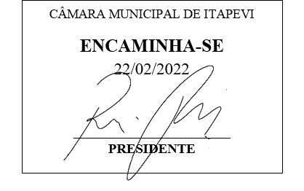
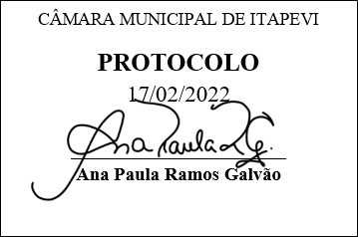
pINDICAÇÃO Nº 1078/2022

Súmula: - Solicita providências do Executivo, junto a Secretaria de Infraestrutura e Serviços Urbanos, para que seja providenciado a sinalização no redutor de velocidade, na Rua dos Pernambucanos, Parque Suburbano, na altura do número 78.

INDICO à Mesa, na forma regimental vigente, seja oficiado ao Excelentíssimo Senhor Igor Soares Ebert, Prefeito Municipal, para que seja providenciado a sinalização no redutor de velocidade, na Rua dos Pernambucanos, Parque Suburbano, na altura do número 78.

Justificativa

Senhor Presidente: -
Senhores Vereadores: -
Senhoras Vereadoras: -

Trata-se de uma solicitação da comunidade, a identificação por meio das pinturas sinalizando o redutor de velocidade. Solicitamos que uma vez que forem sinalizados terá como objetivo a fácil visão dos motoristas evitando acidentes.
Aguardamos um retorno, certos da costumeira compreensão de Vossa Senhoria, aproveitamos o ensejo para renovar votos de elevada estima e consideração.

Sala das Sessões Bemvindo Moreira Nery, 25 de janeiro de 2022 .

